AL QUR’AN DIPALSUKAN

Surat palsu ditambahkan dalam Al-Quran cetakan Baru,Waspada!!

Ini udah terjadi di Malaysia. Better be careful.. siapa tahu di sinipun (sudah) terjadi!!

Assalamualaikum Wr. Wb.

Maklumat ini adalah pemberitahuan daripada seorang muslimin yang prihatin (Mohamad Hazari) dalam Bahasa Inggeris tetapi telah di Bahasa Melayukan.... Apabila saudara-saudari hendak membeli Al-Quran terutamanya yang dalam edisi baru, maka berhati-hatilah kerana terdapat 4 surah yang palsu hasil ciptaan kafir laknatullah.....surah-surah tersebut adalah :
a) Al-Iman
b) Al-Wasaya
c) At-Tajassud
d) Al-Muslimoon

Sekiranya anda kurang yakin layari website http://dialspace.dial.pipex.com/town/park/geq96/original/ di dalam website ini terdapat surah tersebut dan maksudnya sekaligus.

Selain itu, jangan sekali-kali anda layari http://www.thequran.com kerana segala isinya adalah palsu....

Beberapa waktu yang lalu saya memperoleh informasi ttg surat-surat palsu yang disisipkan dalam Al Qur'an cetakan terbaru. Mungkin sudah banyak ikhwan dan akhwat pembaca yang telah mengetahui.

Alhamdulillah, dengan bantuan rekan-rekan muslimin, saya telah dibantu untuk menterjemahkan isi surat-surat palsu tsb tsb. Sayang untuk penulisan dalam text Arab belum bisa dilakukan di e-mail ini (berhubung tidak ada fasilitas Arabic Text). Berikut terjemahan isi surat-surat palsu tsb.
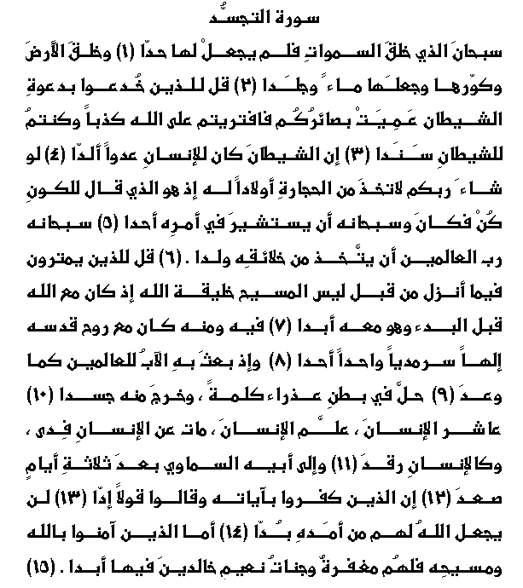
Surat At-Tajassud (Penjelmaan)
- Puji syukur kepada-Nya yang telah menciptakan sorga yang tanpa batas.
- Dia ciptakan bumi yang sebagian terdiri dari air dan sebagian lagi tanah.
- Katakan pada orang-orang yang telah diperdaya oleh ajakan syetan : pikiranmu telah dibutakan sehingga kamu menuduh bahwa Allah itu keliru dan menjadi pengikut syetan.
- Syetan akan selalu menjadi musuh yang paling besar bagi manusia.
- Jika Allah menghendaki, Dia bisa membuat seorang anak dari batu, seperti yang telah Dia katakan pada alam ini : jadilah, maka akan jadi mustahil bagi Allah bahwa Dia harus mengkonsultasikan keputusan-Nya dengan orang lain.
- Mustahil bagi Allah bahwa Dia harus mengambil satu dari mahluknya sebagai anak.
- Katakan pada orang-orang yang masih meragukan apa yang telah diberitakan sebelumnya ; Kristus adalah bukan makhluk Allah, dia telah bersama Allah pada awalnya dan akan selalu bersama-Nya.
- Dalam Dia (Allah) dan dari Dia, dia (Kristus) berasal, bersama dengan jiwa-Nya, satu Tuhan, abadi, satu dan tidak lebih dari satu.
- Seperti seorang ayah yang mengirimnya kepada umat manusia seperti yang telah Dia janjikan.
- Dia tiupkan/turunkan se perti sabda kedalam rahim seorang perawan yang akan lahir sebagai manusia
- Dia berbaur dengan manusia biasa, berwujud seperti manusia, mati sebagai pengorbanan atas nama manusia dan seperti manusia, juga dia dikuburkan/dimakamkan.
- Dan seperti Bapa yang ada di Surga, setelah 3 (tiga) hari dia naik.
- Bagi siapa yang tidak percaya keajaiban-Nya, dan mengatakan hal-hal yang buruk tentang-Nya.
- Allah tidak akan melepas kanmu dari kemurkaan-Nya.
- Tapi bagi siapa yang percaya pada-Nya dan pada Almasih-Nya, mereka akan mendapatkan pengampunan dan surga dimana mereka hidup abadi.

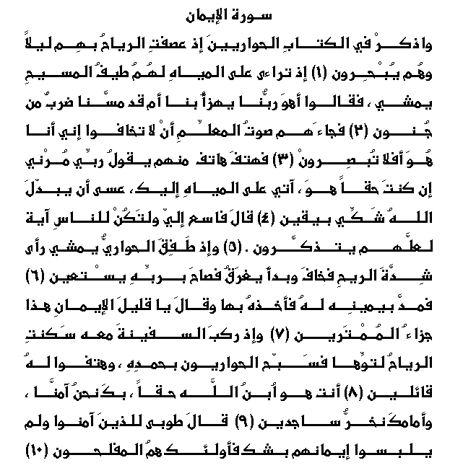

Surat Al-Iman (kepercayaan)
- Ceritera tentang beberapa pengikut dalam kitab, pada saat badai menghantamnya saat mereka sedang berlayar.
- Kemudian mereka melihat bayangan Kristus berjalan diatas air. Mereka lalu berkata : Apakah Tuhan kita itu sedang menertawakan kita atau kita yang sedang gila ?.
- Lalu terdengar suara aneh yang berkata : jangan takut ini aku, apakah kamu tidak melihat ?
- Maka, satu dari mereka berteriak : Tuhanku, bimbinglah aku, jika Kau memang disini, untuk berjalan diatas air. Ya Allah jadikanlah keraguanku ini menjadi sesuatu yang pasti.
- Dia (Allah) berkata padanya : kemarilah dan jadilah mu'jizat/keajaiban yang akan selalu diingat.
- Dan mulailah sang pengikut/umat tersebut berjalan, dia lalu lihat betapa kencangnya badai yang datang sehingga dia menjadi takut akan tenggelam, lalu dia berteriak lagi kepada Tuhannya untuk minta pertolongan.
- Dan Dia mengeluarkan tangan-Nya dan merengkuhnya sambil berkata : Oh ? Kamu mempunyai sedikit kepercayaan, itulah hadiah/pahala bagi kamu sekalian yang ragu.
- Dan segera setelah Dia pergi dengannya dengan kapal tersebut, badai reda dan si pengikut ini mengucapkan terimakasih pada-Nya dan berkata :
- Kau adalah benar-benar anak Tuhan; dalam dirimu kami percaya dan di depan-Mu kami berlutut.
- Dia berkata : Suka cita adalah untuk mereka yang percaya tanpa mencampuradukkan kepercayaan mereka dengan sesuatu yang meragukan. Itulah keberhasilan yang sebenarnya.

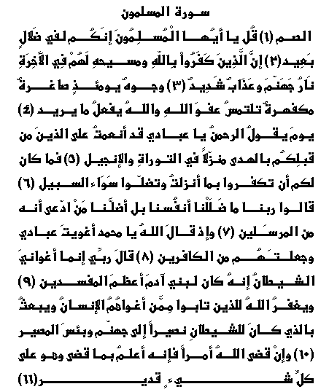

Surat Al-Muslimun
- Alief lam saad miim.
- Katakanlah : Hai kaum muslimin, kamu sekalian sudah tersesat jauh.
- Bagi yang tidak percaya kepada Allah dan Kristus-Nya, akan menikmati hari akhirnya dalam kobaran api dan siksaan yang pedih.
- Beberapa wajah pada hari itu akan terlihat memelas dan ketakutan mencari pengampunan dari Allah dan Allah akan menolong apa yang Dia inginkan (untuk ditolong).
- Pada hari itu Sang Maha Pengampun berkata : Hai umat-Ku, Aku telah mengaruniakan padamu petunjuk dalam Taurat dan Injil.
- Dan kamu seharusnya tidak memungkiri apa yang telah Aku perintahkan kepadamu dan menyesatkan diri dari jalan yang benar.
- Mereka berkata : kami tidak tersesat sendiri tapi dia (Muhammad) yang telah dijadikan salah satu utusan (Allah) telah salah memimpin kami.
- Dan Allah berkata : Hai Muhammad, kau telah membujuk umat-Ku dan menyebabkan mereka tidak mempercayai.
- Dia berkata : ya Tuhanku, adalah syetan yang telah membujukku dan sebenar nya akan selalu mengganggu anak-cucu Adam.
- Dan Allah akan meng ampuni orang-orang yang telah terbujuk dan lalu menyesal dan dia akan memaksa dia yang telah terbujuk oleh syetan, yang menyedihkan.
- Dan jika Allah memerintahkan sesuatu, Dialah yang paling tahu apa yang diperintahkan dan Dia dapat melakukan segalanya.

Surat Al-Wasaya (comandements) (Perintah Allah)
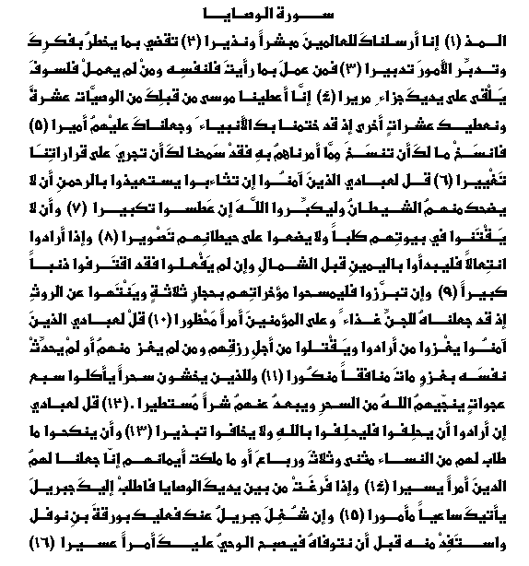
- Alief lam miim dzal
- Kami telah kirimkan kepadamu seorang pembawa berita.
- (Sesungguhnya) untuk mengatur apasaja didunia ini supaya berjalan dengan semestinya.
- Dia yang patuh akan aturan-Mu, akan baik bagi dirinya sendiri dan bagi dia yang tidak patuh akan menerima kenyataan yang pahit.
- Kami telah memberi Musa sepuluh perintah Tuhan (ten comandements) Kami berikan kepadamu (banyak) sepuluh yang lain, seperti kami jadikan kamu sebagai nabi terakhir dan mengangkatmu sebagai raja mereka.
- Kamu hapus apa yang ingin kamu hapus dari perintah yang telah Aku berikan pada mereka seperti yang telah Kami ijinkan padamu untuk merubah keputusan-kepu tusan kami.
- Katakan pada umat-Ku yang percaya untuk bersembunyi manakala mereka menguap untuk menghindari dari tertawaan syetan dan untuk mengagungkan Allah manakala mereka bersin.
- (dan katakan padanya) untuk tidak memelihara anjing di rumah dan tidak memasang/menggantungkan gambar di dinding rumah mereka.
- Dan jika mereka memakai sepatu (katakan pada mereka) pakailah yang kanan dahulu sebelum yang kiri dan jika mereka tidak mematuhi hal tersebut mereka akan mendapat dosa besar.
- Dan bila mereka menjawab ajakan alam (katakan pada mereka) untuk menghapus yang akhir dengan tiga buah ba tu dan hindari menggunakan kotoran karena itu adalah makanan jin dan itulah maka terlarang bagi orang-orang yang percaya.
- Katakan pada umat-Ku yang percaya, untuk menyerang siapapun dan membunuh untuk menjaga miliknya dan barang siapa yang tidak pernah punya keinginan untuk menyerang itu dia akan mati sebagai orang munafik dan akan dicampakkan (dihari kiamat)
- (dan katakan) pada yang takut ilmu sihir untuk makan tujuh kurma dan Allah akan menyelamatkannya dari sihir tersebut dan menjauhkannya.
- Katakan pada umatku jika mereka ingin bersumpah, bersumpahlah karena Allah sebanyak yang dia suka.
- Dan (katakan padanya) untuk menikahi wanita yang menurutnya baik, atau tiga atau empat, sehingga Kami mudahkan agama baginya.
- Dan jika kamu mem perpendek perintah itu panggil Jibril dan dia akan segera datang.
- Dan jika Jibril sibuk, pergilah ke Waraga bin Naufal dan mintalah pertolongan darinya sebelum Kami ambil nyawanya dan wahyu itu akan mustahil datang padamu.

